**Мастер - класс поделка из солёного теста «Хитрый котик»**

Выполнила воспитатель

КУ Урайский специализированный «Дом ребенка»

Заикина Л.А.

Для того чтобы выполнить работу из соленого теста: нам понадобится 1-стакан муки, 100 грамм соли, доска, фольга, акриловые краски, лак.

Замешиваем и раскатываем тесто нужной формы.

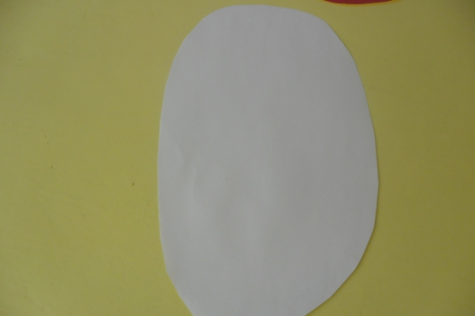

Вырезаем кота из бумаги, кладём на раскатанное тесто.

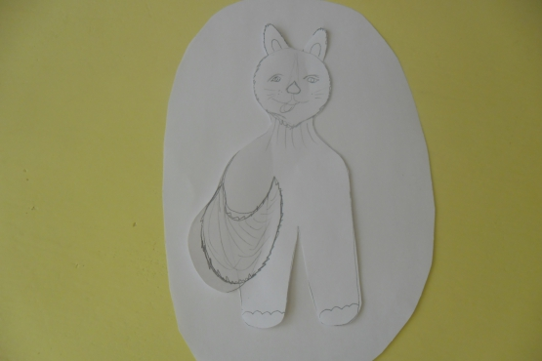

наклеиваем глазки, носик, лапки, хвостик из отдельных мелких деталей.

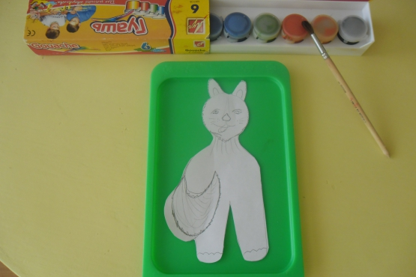

Выкладываем узоры, на готовой заготовке, кому, что по душе. Сушим 5-7дней. Заготовку покрываем темной краской (коричневой, чёрной и т. д, лучше акриловой, но можно и гуашью, для того чтобы расход акрила был как можно меньше (экономить, можно развезти краску клеем ПВА. Затем обмакиваем губку в главный цвет (у меня светло коричневая краска, который будет нижним фоном, и закрашиваем, по-верх коричневого, а потом другим цветом. (У меня белый, чёрный цвет) выделяем лапки, мордочку, хвостик готово!

Покрываем акриловым лаком в 2 слоя, можно любым другим.

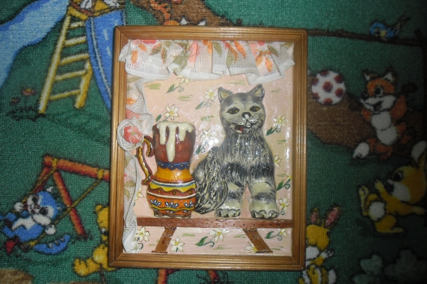

Готово можно дарить.